1引言 4
1.1编写目的 4
1.2背景 4
1.3定义 4
1.4参考资料 4
2程序系统的结构 5
3程序1（菜单查询）设计说明 6
3.1程序描述 6
3.2功能 6
3.3性能 6
3.4输人项 6
3.5输出项 6
3.6算法 7
3.7流程逻辑 7
3.8接口 7
3.9存储分配 7
3.10注释设计 7
3.11限制条件 8
3.12测试计划 8
4程序2（订单查询）设计说明 8
4.1程序描述 8
4.2功能 8
4.3性能 9
4.4输人项 9
4.5输出项 9
4.6算法 9
4.7流程逻辑 9
4.8接口 9
4.9存储分配 10
4.10注释设计 10
4.11限制条件 10
4.12测试计划 10
5程序3（用户订餐）设计说明 10
5.1程序描述 10
5.2功能 11
5.3性能 11
5.4输人项 11
5.5输出项 11
5.6算法 11
5.7流程逻辑 12
5.8接口 12
5.9存储分配 12
5.10注释设计 12
5.11限制条件 12
5.12测试计划 13
6程序4（登录管理）设计说明 13
6.1程序描述 13
6.2功能 13
6.3性能 13
6.4输人项 14
6.5输出项 14
6.6算法 14
6.7流程逻辑 14
6.8接口 14
6.9存储分配 14
6.10注释设计 14
6.11限制条件 15
6.12测试计划 15
7程序5（菜单管理）设计说明 15
7.1程序描述 15
7.2功能 15
7.3性能 16
7.4输人项 16
7.5输出项 16
7.6算法 16
7.7流程逻辑 16
7.8接口 16
7.9存储分配 17
7.10注释设计 17
7.11限制条件 17
7.12测试计划 17
8程序6（用户管理）设计说明 17
8.1程序描述 17
8.2功能 18
8.3性能 18
8.4输人项 18
8.5输出项 18
8.6算法 18
8.7流程逻辑 19
8.8接口 19
8.9存储分配 19
8.10注释设计 19
8.11限制条件 19
8.12测试计划 20
9程序7（支付管理）设计说明 20
9.1程序描述 20
9.2功能 20
9.3性能 20
9.4输人项 21
9.5输出项 21
9.6算法 21
9.7流程逻辑 21
9.8接口 21
9.9存储分配 22
9.10注释设计 22
9.11限制条件 22
9.12测试计划 22

详细设计说明书

1引言

1.1编写目的
编写详细设计说明书的目的是为了使开发人员在完成需求分析说明书后，完成设计的各项功能的具体实现。
编写详细设计说明书的目的就是为了程序员写出实际的程序代码提供依据。它是详细设计阶段所有任务和所有相关人员所需的参考资料。

1.2背景
随着互联网的成长，网上订餐也成了人们的一种生活方式，为企业带来了一定的业务收入。网上订餐服务的直观、有效、便捷等优点是传统的电话订餐业务无法比拟的。网络订餐不仅会带给广大繁忙的工作人群诸多的方便，节约他们大量的时间，也会为餐厅资源的合理安排提供依据。
- 待开发软件系统的名称：网上订餐系统
- 本项目的任务提出者：周中琪
开发者：王凯
用户：手机电脑使用者

1.3定义
详细设计：在概要设计的基础上，对其功能模块或部件进行实现设计，使编程人员能写出程序代码。
用户接口：是指一个程序与程序使用者交互的部分。
算法：详细设计中实现某项功能的数据处理流程及处理方法。
SDK：Software Development Kit 即软件卡法工具包。

1.4参考资料
- 《软件工程》 （第七版）RogerS.Pressman著 郑仁杰 马素霞译,机械工业出版社。
- 《Web程序设计--ASP.NET网站开发》 陈作聪//王永皎//程凤娟 清华大学出版社。
- 淘宝网,京东网,美团网等网站。

2程序系统的结构
根据网上订餐系统的设计，本系统按照功能分解，可以分为客户端子系统（前台）和管理端子系统（后台）。根据页面流的设计，后台系统分为登录系统、用户管理、菜单管理、支付管理、订单管理5个模块，前台系统分为菜单查询、用户订餐、登录管理、订单查询4个模块。它们的关系如下图所示，以下将对各个部分分别进行详细设计。
系统功能图：
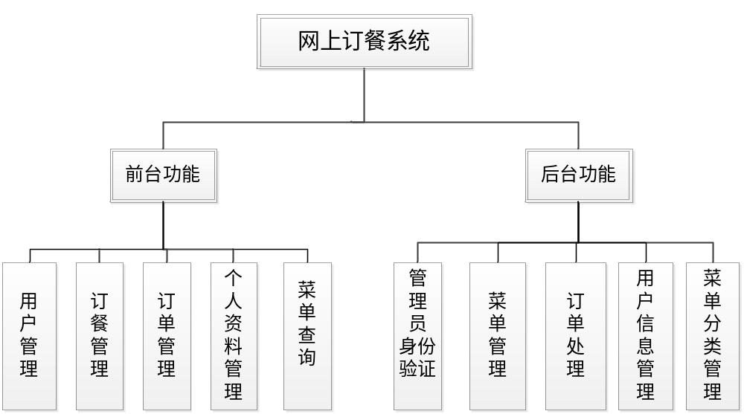
系统流程图：
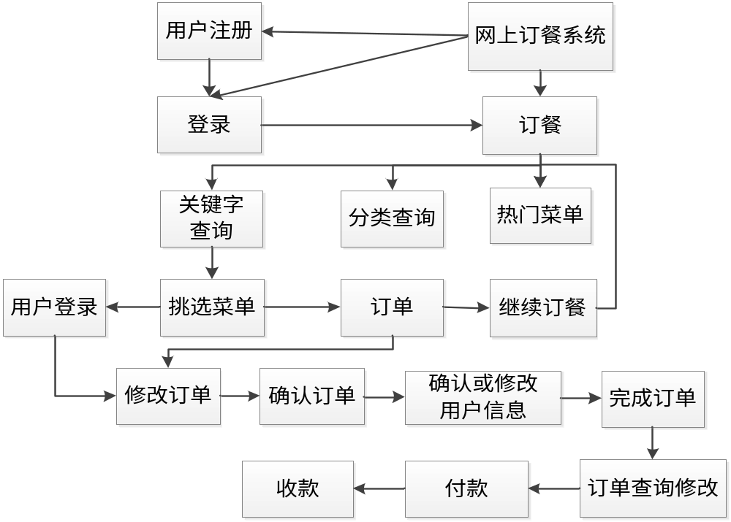

3程序1（菜单查询）设计说明

3.1程序描述
按照菜名或者类别完成对菜单的查询

3.2功能
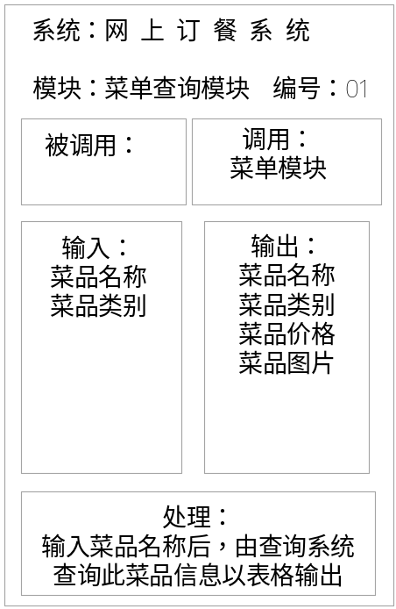

3.3性能
灵活性：窗口响应绝大部分的快捷菜单和控制面板操作。
时间特征：响应鼠标单击的时间在3秒内。

3.4输人项
组合、模糊查询条件。

3.5输出项
以表格形式输出符合查询条件的菜品其中包括菜品名称（varchar）、菜品类别（varchar）、菜品单价（decimal）、菜品图片。

3.6算法
标准的SQL语言，select * from tblmenu where条件。

3.7流程逻辑
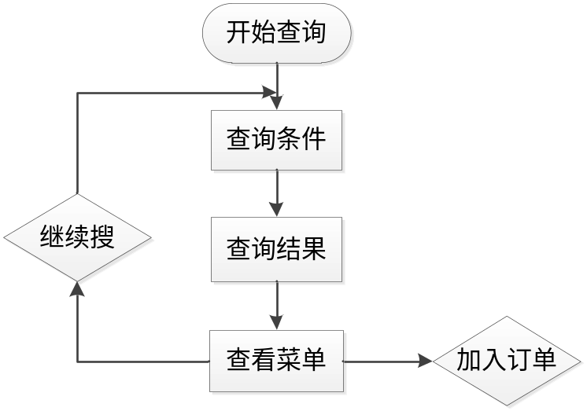

3.8接口
硬件接口：主要就是TCP/IP层中的网络接口层。
软件接口：使用到的ADO的常用对象：
（1）链接对象：连接数据库。
（2）记录集对象：用来保存查询语句的返回结果。
（3）命令对象：执行SQL语句护着SQL Server的存储过程。
（4）参数对象：用来存储过程或查询提供参数。

3.9存储分配
本程序用高级语言C++进行编码，直接的内存分配由C++运行时分配。

3.10注释设计
- 加在模块首部的注释，说明该部分程序完成的查询功能；
- 对各变量的功能、范围、缺省条件等所加的注释；

3.11限制条件
（1）由于本系统的开发将是基于浏览器的B/S结构，所以浏览器端的语言使用HTML/CSS，服务器端的语言使用ASP。NET，开发人员将不能使用其他的开发语言，数据库也将随之采用SQL Server。
（2）开发人员在编写代码的过程中需要严格按照软件工程的要求进行，以利于接下来的测试和维护及升级。

3.12测试计划
测试要点：测试各种组合、模糊查询方式。

4程序2（订单查询）设计说明

4.1程序描述
完成查询订单的功能。

4.2功能
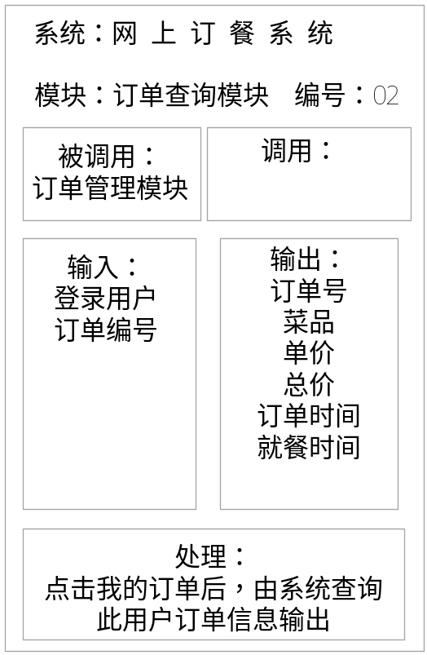

4.3性能
这是经常使用的模块，对性能要求在3秒内做出反应。

4.4输人项
登录用户，查询条件。

4.5输出项
以表格形式输出相应用户订单内容，包括订单号（int），菜单（varchar），单价（decimal），总价（decimal），订单时间（datetime），就餐时间（datatime）。

4.6算法
标准的SQL语言，select * from tblorder where登录用户。

4.7流程逻辑
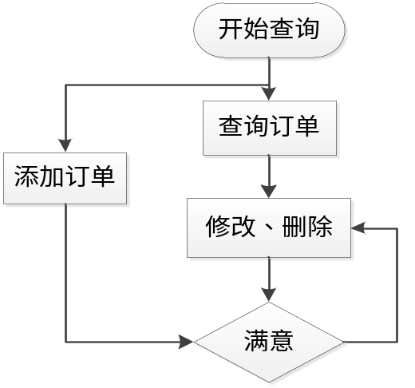

4.8接口
硬件接口：主要就是TCP/IP层中的网络接口层。
软件接口：使用到的ADO的常用对象：
（1）链接对象：连接数据库。
（2）记录集对象：用来保存查询语句的返回结果。
（3）命令对象：执行SQL语句护着SQL Server的存储过程。
（4）参数对象：用来存储过程或查询提供参数。

4.9存储分配
本程序用高级语言C++进行编码，直接的内存分配由C++运行时分配。

4.10注释设计
- 加在模块首部的注释，说明该部分程序完成的查询功能；
- 对各变量的功能、范围、缺省条件等所加的注释；

4.11限制条件
（1）由于本系统的开发将是基于浏览器的B/S结构，所以浏览器端的语言使用HTML/CSS，服务器端的语言使用ASP。NET，开发人员将不能使用其他的开发语言，数据库也将随之采用SQL Server。
（2）开发人员在编写代码的过程中需要严格按照软件工程的要求进行，以利于接下来的测试和维护及升级。

4.12测试计划
测试日期、测试人员安排请参考测试计划，测试用例的具体内容，参考测试用例说明。

5程序3（用户订餐）设计说明

5.1程序描述
提供网络用户对所选菜品的订购确定，并选择数量，确认就餐时间。

5.2功能
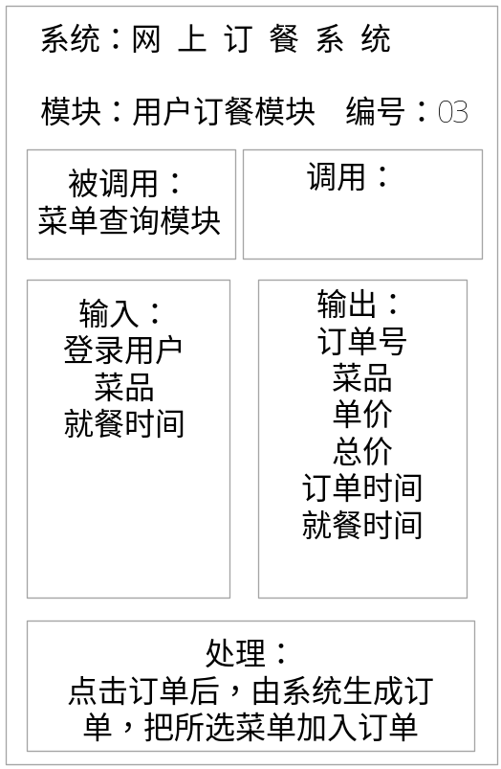

5.3性能
用户选中所需菜品后，点击订购的菜品后出现订购的界面。写好就餐时间，订单信息写入数据库完成订单操作。

5.4输人项
输入的数据是用户执行的各种操作。

5.5输出项
以表格形式输出相应用户订单内容，包括订单号（int），菜单（varchar），单价（decimal），总价（decimal），订单时间（datetime），就餐时间（datatime）。
订单成功提示或错误提示。

5.6算法
无自定义的算法。

5.7流程逻辑
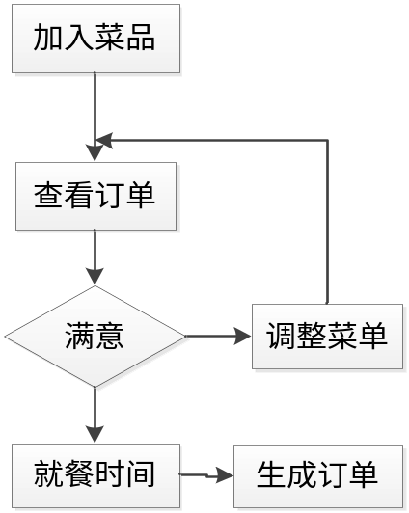

5.8接口
硬件接口：主要就是TCP/IP层中的网络接口层。
软件接口：使用到的ADO的常用对象：
（1）链接对象：连接数据库。
（2）记录集对象：用来保存查询语句的返回结果。
（3）命令对象：执行SQL语句护着SQL Server的存储过程。
（4）参数对象：用来存储过程或查询提供参数。

5.9存储分配
本程序用高级语言C++进行编码，直接的内存分配由C++运行时分配。

5.10注释设计
- 加在模块首部的注释，说明该部分程序完成的订单功能；
- 对各变量的功能、范围、缺省条件等所加的注释；

5.11限制条件
（1）由于本系统的开发将是基于浏览器的B/S结构，所以浏览器端的语言使用HTML/CSS，服务器端的语言使用ASP。NET，开发人员将不能使用其他的开发语言，数据库也将随之采用SQL Server。
（2）开发人员在编写代码的过程中需要严格按照软件工程的要求进行，以利于接下来的测试和维护及升级。

5.12测试计划
测试日期、测试人员安排请参考测试计划，测试用例的具体内容，参考测试用例说明。

6程序4（登录管理）设计说明

6.1程序描述
对用户进行身份认证，通验证则登入系统。

6.2功能
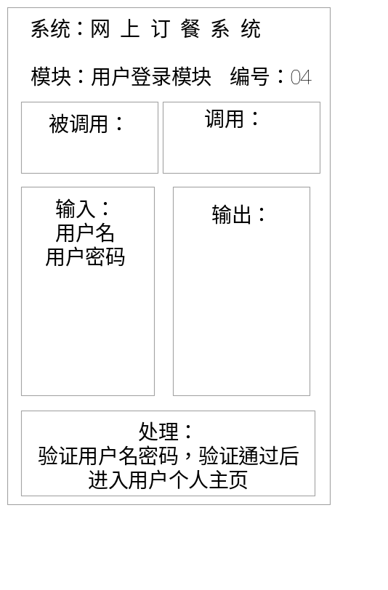

6.3性能
灵活性：窗口响应绝大部分的快捷菜单和控制面板操作。
时间特征：响应鼠标单击的时间在3秒内。

6.4输人项
输入用户名和密码

6.5输出项
输入时从数据库中读取的数据，登录成功提示或错误提示。

6.6算法
无自定义的算法。

6.7流程逻辑
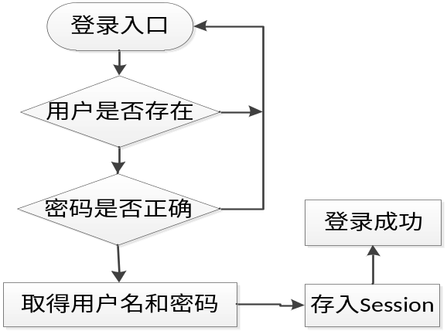

6.8接口
硬件接口：主要就是TCP/IP层中的网络接口层。
软件接口：使用到的ADO的常用对象

6.9存储分配
本程序用高级语言C++进行编码，直接的内存分配由C++运行时分配。

6.10注释设计
- 加在模块首部的注释，说明该部分程序完成的登录功能；
- 对各变量的功能、范围、缺省条件等所加的注释；

6.11限制条件
（1）由于本系统的开发将是基于浏览器的B/S结构，所以浏览器端的语言使用HTML/CSS，服务器端的语言使用ASP。NET，开发人员将不能使用其他的开发语言，数据库也将随之采用SQL Server。
（2）开发人员在编写代码的过程中需要严格按照软件工程的要求进行，以利于接下来的测试和维护及升级。

6.12测试计划
测试日期、测试人员安排请参考测试计划，测试用例的具体内容，参考测试用例说明。

7程序5（菜单管理）设计说明

7.1程序描述
实现对站内菜单进行划分类别，定期更新管理菜单，进行添加、删除操作。

7.2功能
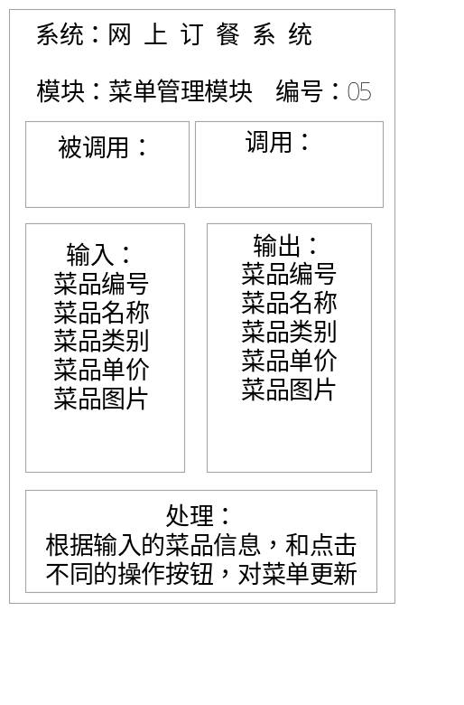

7.3性能
灵活性：窗口响应绝大部分的快捷菜单和控制面板操作。
时间特征：响应鼠标单击的时间在3秒内。

7.4输人项
菜品编号，以及需要更新的菜品信息。

7.5输出项
更新之后的菜单信息，更新成功提示或错误提示。

7.6算法
无自定义的算法。

7.7流程逻辑
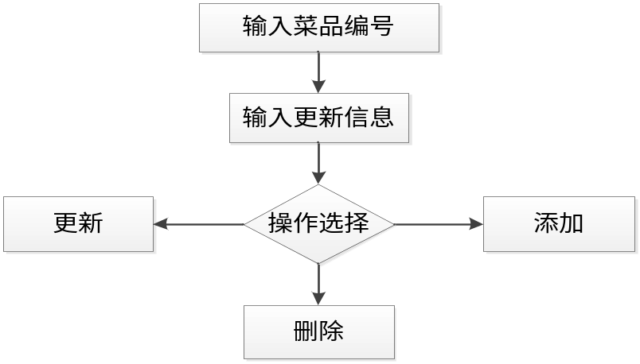

7.8接口
硬件接口：主要就是TCP/IP层中的网络接口层。
软件接口：使用到的ADO的常用对象：
（1）链接对象：连接数据库。
（2）记录集对象：用来保存查询语句的返回结果。
（3）命令对象：执行SQL语句护着SQL Server的存储过程。
（4）参数对象：用来存储过程或查询提供参数。

7.9存储分配
本程序用高级语言C++进行编码，直接的内存分配由C++运行时分配。

7.10注释设计
- 加在模块首部的注释，说明该部分程序完成的登录功能；
- 对各变量的功能、范围、缺省条件等所加的注释；

7.11限制条件
（1）由于本系统的开发将是基于浏览器的B/S结构，所以浏览器端的语言使用HTML/CSS，服务器端的语言使用ASP。NET，开发人员将不能使用其他的开发语言，数据库也将随之采用SQL Server。
（2）开发人员在编写代码的过程中需要严格按照软件工程的要求进行，以利于接下来的测试和维护及升级。

7.12测试计划
测试日期、测试人员安排请参考测试计划，测试用例的具体内容，参考测试用例说明。

8程序6（用户管理）设计说明

8.1程序描述
用户可以进行注册并可对自己的注册账号进行修改信息，查询等不同操作。

8.2功能
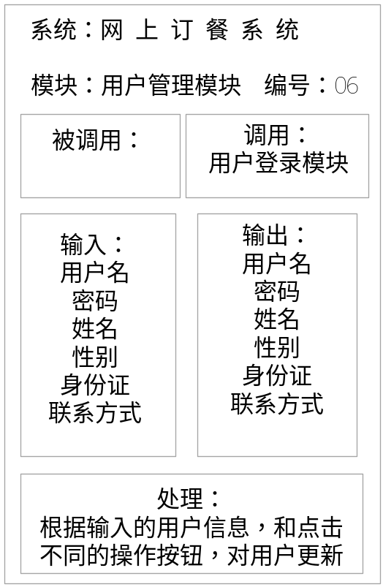

8.3性能
灵活性：窗口响应绝大部分的快捷菜单和控制面板操作。
时间特征：响应鼠标单击的时间在3秒内。

8.4输人项
用户名，密码，以及需要更新的用户信息。

8.5输出项
更新之后的用户信息，更新成功提示或错误提示。

8.6算法
无自定义的算法。

8.7流程逻辑
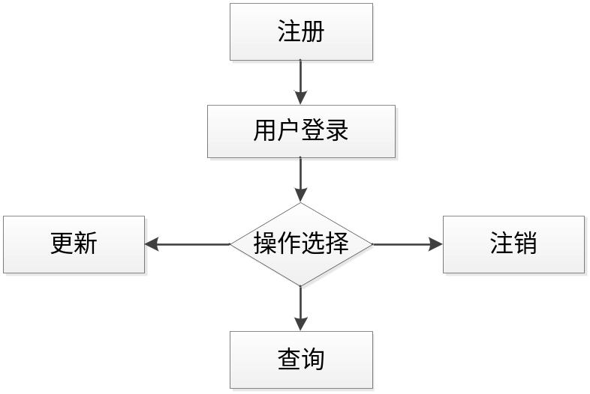

8.8接口
硬件接口：主要就是TCP/IP层中的网络接口层。
软件接口：使用到的ADO的常用对象：
（1）链接对象：连接数据库。
（2）记录集对象：用来保存查询语句的返回结果。
（3）命令对象：执行SQL语句护着SQL Server的存储过程。
（4）参数对象：用来存储过程或查询提供参数。

8.9存储分配
本程序用高级语言C++进行编码，直接的内存分配由C++运行时分配。

8.10注释设计
- 加在模块首部的注释，说明该部分程序完成的登录功能；
- 对各变量的功能、范围、缺省条件等所加的注释；

8.11限制条件
（1）由于本系统的开发将是基于浏览器的B/S结构，所以浏览器端的语言使用HTML/CSS，服务器端的语言使用ASP。NET，开发人员将不能使用其他的开发语言，数据库也将随之采用SQL Server。
（2）开发人员在编写代码的过程中需要严格按照软件工程的要求进行，以利于接下来的测试和维护及升级。

8.12测试计划
测试日期、测试人员安排请参考测试计划，测试用例的具体内容，参考测试用例说明。

9程序7（支付管理）设计说明

9.1程序描述
使用户能够进行在线支付

9.2功能
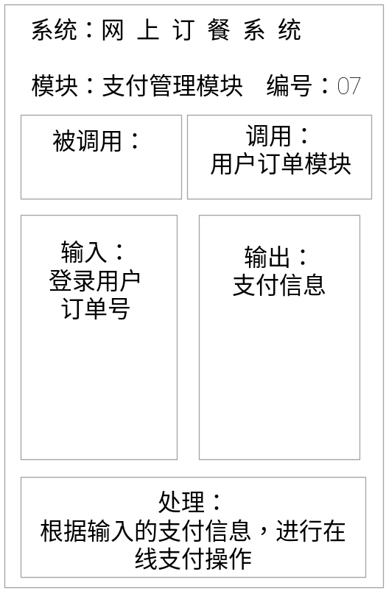

9.3性能
灵活性：窗口响应绝大部分的快捷菜单和控制面板操作。
时间特征：响应鼠标单击的时间在3秒内。

9.4输人项
输入的数据是用户执行的各种操作。

9.5输出项
输出的是数据库中读取的数据，或者错误警告信息

9.6算法
无自定义的算法。

9.7流程逻辑
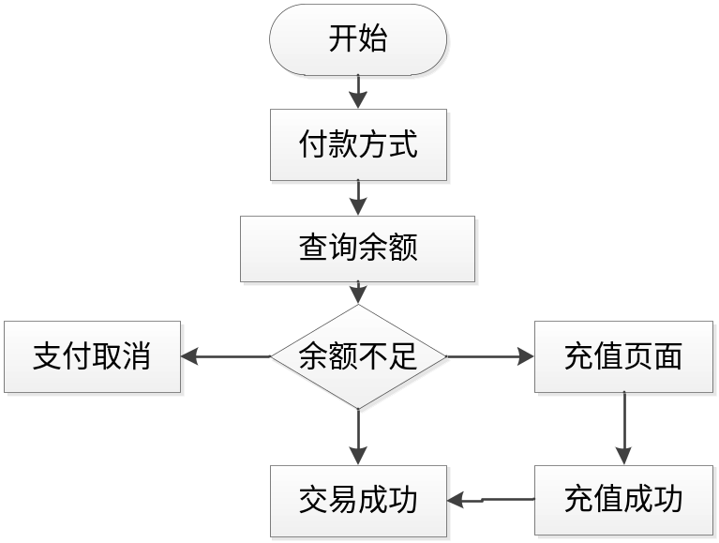

9.8接口
硬件接口：主要就是TCP/IP层中的网络接口层。
软件接口：使用到的ADO的常用对象：
（1）链接对象：连接数据库。
（2）记录集对象：用来保存查询语句的返回结果。
（3）命令对象：执行SQL语句护着SQL Server的存储过程。
（4）参数对象：用来存储过程或查询提供参数。

9.9存储分配
本程序用高级语言C++进行编码，直接的内存分配由C++运行时分配。

9.10注释设计
- 加在模块首部的注释，说明该部分程序完成的登录功能；
- 对各变量的功能、范围、缺省条件等所加的注释；

9.11限制条件
（1）由于本系统的开发将是基于浏览器的B/S结构，所以浏览器端的语言使用HTML/CSS，服务器端的语言使用ASP。NET，开发人员将不能使用其他的开发语言，数据库也将随之采用SQL Server。
（2）开发人员在编写代码的过程中需要严格按照软件工程的要求进行，以利于接下来的测试和维护及升级。

9.12测试计划
测试日期、测试人员安排请参考测试计划，测试用例的具体内容，参考测试用例说明。

